
МОРСКА РАЗХОДКА ИЗ ВАРНЕНСКИ ЗАЛИВ –ВАРНА
15.08.2026г. Цена:25 евро

Не пропускайте да си подарите едно невероятно изживяване -
2 часова панорамна разходка по крайбрежието на Варна
с катамаран ”Сий кaт”. Ще имате възможност да се насладите на красотата на нашия град от друг поглед.

дневна разходка 11-13 ч.

Офертата включва:
- 2-часов панорамен круиз около Варна
- почерпка

Разходката се провежда при събрана група от 30 човека.
Сборен пункт:
- 10:30 до 10:45 часа
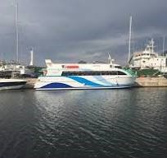
Забележка:
Поради интерес към морският туризъм е необходимо ранно записване, за да запазим резервираните на тази дата часове
за отплаване и разходка

За контакт: 0885592638 Б.Димитрова , тел: 0886743875 -
Д.Терзийска

